附件2-成果報告表
國立中山大學卓越教學小組106年度
學生基本素養與核心能力培育活動類計畫-成果報告表

執行單位 | 海洋科學系
計畫名稱 | 氣候變遷與調適學分學程
計畫主持人 | 張詠斌
培養學生之基本素養與核心能力 | □合作與領導能力 □創造力 □探究與批判思考 ■終身學習能力  □表達與溝通能力 ■全球視野 ■倫理與社會責任 □美感品味  ■山海胸襟與自然情懷
活動名稱 | 【活動一】  活動名稱 國立科學工藝博物館氣候變遷特展參觀  活動人員 國立中山大學通識中心 李育諭教授  活動時間 2017 /03/26  活動地點 國立科學工藝博物館  【活動二】  活動名稱 參加科學教育演講  活動人員 香港城市大學校長郭位教授 演講題目：能源的代價  活動時間 2017 /03/26  活動地點 國立科學工藝博物館  【活動三】  活動名稱 邀請演講：我們關心的能源議題  活動人員 臺灣電力公司 蔡旻諴專員  活動時間 2017/03/27  活動地點 中山大學海科系  【活動四】  活動名稱 校外參訪： 臺灣海岸、沙洲地形校外教學  活動人員 國立中山大學海洋科學系 劉莉蓮教授、廖德裕教授、黃蔚人教授、張詠斌教授 國立中山大學海洋環境及工程學系 于嘉順教授  活動時間 2017/05/06  活動地點 臺南市北門區、七股區、南區，高雄市彌陀區  【活動五】  活動名稱 邀請演講： 臺灣海岸地形與環境所遭遇的威脅與因應之道  活動人員 高雄師範大學地理系 任家弘助理研究員  活動時間 2017/05/23  活動地點 中山大學海科系  【活動六】  活動名稱 邀請演講: 頭足類化石與化石清修技巧介紹  活動人員 國立林園高中 楊慶鴻老師  活動時間 2017/09/25  活動地點 中山大學海科系  【活動七】  活動名稱 邀請演講： 滄海桑田的證據-花粉化石介紹  活動人員 國立臺灣博物館 汪良奇教授  活動時間 2017/10/23  活動地點 中山大學海科系  【活動八】  活動名稱 邀請演講: 臺灣地層與化石介紹  活動人員 臺南社區大學 王良傑老師  活動時間 2017/11/20  活動地點 中山大學海科系  【活動九】  活動名稱 野外參訪實習  活動人員 臺南社區大學王良傑老師  活動時間 2017/12/02  活動地點 臺南市左鎮區、玉井區  活動內容 認識採集化石標本
辦理活動培養學生基本素養與核心能力之內容說明 | 本學程共舉辦九場活動，包含五場的邀請演講、一次聆聽科學演講與三次的校外參訪實習。分別針對臺灣的能源政策、臺灣海岸的脆弱度與調適行為、臺灣的地質災害與氣候暖化、微體化石在研究氣候變化上的應用、臺南地層中的化石與地層紀錄、從地層中的植物花粉紀錄重建氣候變化的長期紀錄等主題，帶領學生討論地質災害的影響與現今海岸面臨的威脅與面對氣候變遷導致的災害時應該要有的思維與調適行為，以培養學生的全球視野與終身學習能力，並能從不同的主題與真實發生案例的討論，培養修課學生思考及倫理與社會責任。藉由參觀臺南市左鎮區與玉井區的地層及地質條件，了解氣候變遷所可能造成的地質災害與對人類生活的影響，並實地勘查其中埋藏的化石，瞭解其成因與產狀，認識海底地質災害發生時對海洋沉積環境與底棲生物的影響，利用古今地質災害事件的對比，配合現今氣候變遷所造成的改變，藉此培養學生的山海胸襟與自然情懷。
執行期間 | 106/01/01-106/12/20
KPI  執行情形 | KPI指標項目 前年度/學年度達成值（延續性計畫需填報） 本年度/學年度預計達成目標 本年度/學年度實際達成目標  校訂定量化KPI項目  辦理學生核心能力培育活動場次 校外參訪與邀請演講 野外實習參訪*3 邀請演講*5  參與核心能力培育活動學生人數 107*3=321 69*1=69 18*5=90 107*3+69*1+18*5=480  參與活動學生滿意度 應達到滿意度四分 4.5  校訂定質化KPI項目  參與活動學生能發展所訂定之基本素養與核心能力(請提出具體證據資料，如問卷調查結果、學生意見回饋、心得報告、成果檔案等，請彙整成果報告另行提供。)  自訂量化KPI項目（請自行新增於以下欄位）  自訂質化KPI項目（請自行新增於以下欄位）
活動成果  摘要 | 2017/03/26 科工館氣候變遷特展參觀及科學演講  09:45 科工館參展館一樓大廳集合點名  10:00-12:00 聆聽大師演講 (香港城市大學校長郭位教授，演講題目：能源的代價)  12:00-13:00 午餐(自費)  13:00-14:45 氣候變遷特展參觀。  2017/03/27演講  演講主題：我們關心的能源議題  演講者：台電蔡旻諴專員  演講內容:  台電公司蔡旻諴專員針對臺灣的能源政策與核電議題，對大專學生介紹目前的現況與可能的危機，藉由介紹與討論，讓學生能對能源議題更加關心，並思考最適合臺灣的能源政策。  2017/05/06  野外實習參訪 地點: 臺南市北門區、七股區、南區，高雄市彌陀區  排定行程：  08:00 中山大學海科院集合出發  08:00~09:30 開車到台南市北門區雙春濕地  09:30~11:00 濕地環境、生態及海岸地形參觀解說 (廖德裕、張詠斌)  11:00~11:30 開車到七股社區用餐  11:30~12:30 午餐  12:30~13:00 開車到七股龍山社區坐船遊潟湖  13:00~14:30 遊潟湖、登頂頭額汕 (看沙洲地形、防護沙洲侵蝕措施、了解沙洲地形的演變、潮間帶生態環境) (廖德裕、張詠斌)  14:30~16:30 黃金海岸、彌陀海岸 (海岸工程) (于嘉順)  16:30~17:30 返回中山大學  2017/05/23 演講  演講主題：臺灣海岸地形與環境所遭遇的威脅與因應之道  演講者：高雄師範大學地理系任家弘助理研究員  演講內容:  邀請高雄師範大學任家宏研究員演講關於臺灣海岸的現況與面臨的危機，並利用模式與GIS資料，介紹臺灣易淹水潛勢圖與未來的趨勢，及在氣候變遷的情境底下，應該要有的思維與調適行為。  2017/09/25 演講  演講主題：頭足類化石與化石清修技巧介紹  演講者：國立林園高中 楊慶鴻老師  演講內容:  海洋佔地球超過70%的面積，而對地球氣候系統影響巨大。若要了解過去地球氣候的長期變遷與海洋環境變化之間的關聯性，唯一能依賴的只有保存在地層中的海洋生物化石，其不僅能保存海洋環境的物理與化學條件，也能藉此推估氣候系統的變化與調控機制。  2017/10/23 演講  主題：滄海桑田的證據-花粉化石介紹  演講者：國立臺灣博物館汪良奇博士  演講內容:  植物的花粉容易在環境中保存下來，而藉由對花粉化石的分類鑑定，可以重建過去的植被紀錄，植物通常對氣候變化敏感，是非常好用的氣候變化指標。而這些指標紀錄的建立，有助於我們了解氣候的自然循環，更能幫助我們釐清氣候的控制機制與區域性氣候與全球氣候系統之間的關聯性。  2017/11/20 演講  演講主題：臺灣地層與化石介紹  演講者：臺南社區大學王良傑老師  臺灣主要形成於3百萬年前，是由板塊構造運動抬升所形成，因此島上普遍以沉積岩為主，而在地層中也保存了數量眾多的陸相與海相化石，出土化石的種類與數量可以告訴我們滄海桑田的故事，及長期的氣候與環境變遷。藉由對臺灣本土地層與化石的介紹，我們希望讓修課同學了解氣候變化與環境之間的關聯性。  2017/12/02  野外實習參訪 地點:臺南市左鎮區、玉井區  排定行程：  08:30 09:30 中山大學海科院一樓，準時出發 抵達左鎮區菜寮溪，於河谷採集化石標本  11:00 11:30 離開左鎮到玉井 到玉井用餐  13:00 抵達玉井區曾文溪河床，採集化石標本  14:30 離開預警到大內  15:00 16:00 抵達大內區曾文溪河床，採集化石標本 返回高雄，預計在18:00前回到學校
活動照片與說明 | 2017/03/26 科工館氣候變遷特展參觀  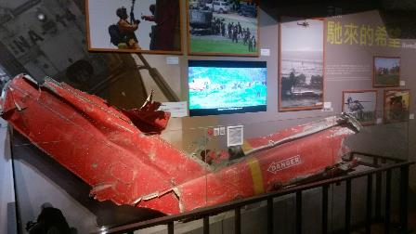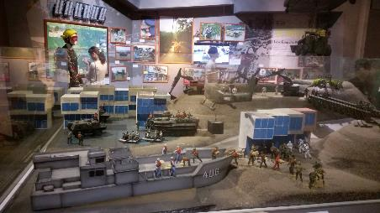  2017/05/06  野外實習參訪 地點: 臺南市北門區、七股區、南區，高雄市彌陀區  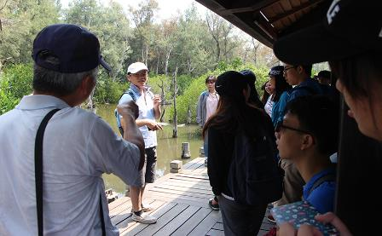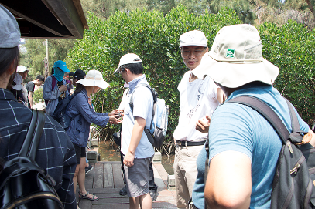  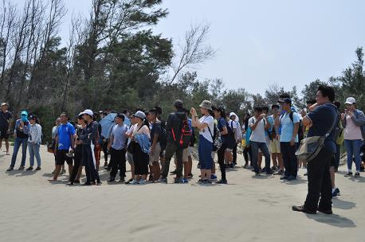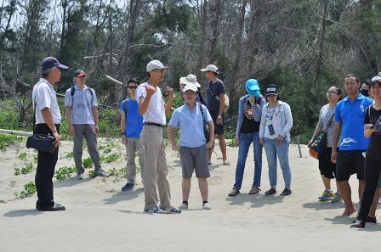  2017/12/02 野外實習參訪 地點：臺南市左鎮區、玉井區  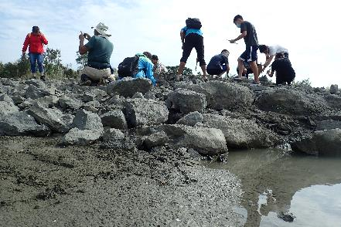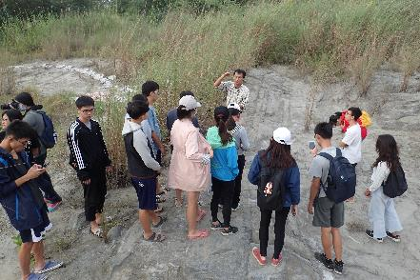
經費執行情形 | 經費項目 核定金額 結報金額 執行率  兼任(職)助理費  學生獎助金及工讀金  按日按件計資酬金  印刷裝訂費  國內交通費  餐費  會費  保險費用  場地使用費  資訊服務費  物品  實驗耗材費 4,675 4,675 100 %  資料蒐集費  雜項設備租金  雜支  總計 4,675 4,675 100 %
影音觀賞
聯結
學生基本素養與核心能力達成自評與建議 | - 山海胸襟與自然情懷：在體認全球暖化與氣候變遷的事實中，認識自然系統之間的交互作用，並學會欣賞自然之美，及其存在的道理與機制。  - 終身學習能力：以邀請演講及課堂分享等方式，讓學生學習新的科技知識，誘發其興趣，使其能保有終身學習的動機與熱情。  - 培養倫理與社會責任：學生是未來的社會領袖，而個人的信仰與學識素養則涵養了其人格特質，並會影響到決策時的態度。因此，在學習過程中我們必須要給予適當的案例探討，開放式的討論，來讓學生能培養個人的倫理態度與社會責任。  - 全球視野：氣候系統涵蓋全世界，非一時一地的變化所能影響，而是各系統交互作用之後的具體呈現，因此要能了解氣候系統的運作與其影響結果，必須要能從全世界的高度與角度來探討，不僅要有正確的地理知識，更要能具備理解現今各國具體作為與政策的能力，才能完整的體認氣候變遷所造成的影響。

